ФЕДЕРАЛЬНОЕ АГЕНТСТВО ЖЕЛЕЗНОДОРОЖНОГО ТРАНСПОРТА
Федеральное государственное бюджетное образовательное учреждение высшего образования
«Петербургский государственный университет путей сообщения
Императора Александра I»
(ФГБОУ ВО ПГУПС)

Кафедра «Локомотивы и локомотивное хозяйство»

РАБОЧАЯ ПРОГРАММА
дисциплины
«Неразрушающий контроль в локомотивном хозяйстве» (Б1.В.ДВ.3.2)
для специальности
23.05.03 «Подвижной состав железных дорог»
по специализации
«Технология производства и ремонта подвижного состава»

Форма обучения – очная

Санкт-Петербург
2018

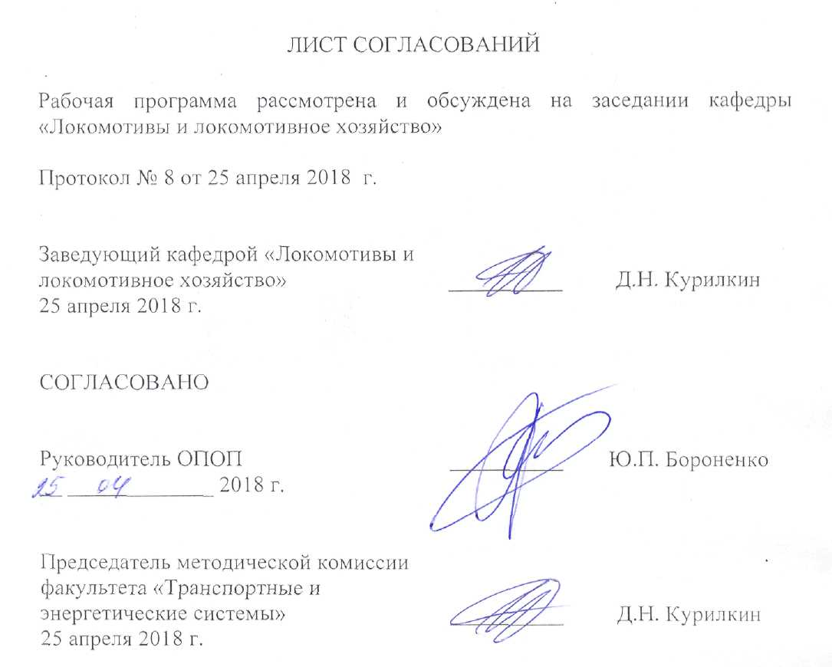
1. Цели и задачи дисциплины

Рабочая программа составлена в соответствии с ФГОС ВО, утвержденным «17» октября 2016 г., приказ № 1295 по специальности 23.05.03 «Подвижной состав железных дорог», по дисциплине «Неразрушающий контроль в локомотивном хозяйстве».
Целью изучения дисциплины «Неразрушающий контроль в локомотивном хозяйстве» является: формирование у студентов комплекса знаний о технологии производства работ в области неразрушающего контроля деталей локомотивов.
Для достижения поставленной цели решаются следующие задачи:
- ознакомление студентов с законодательной базой и средствами неразрушающего контроля деталей локомотивов;
- изучение студентами классификации видов и методов неразрушающего контроля, теоретической части технологии проведения неразрушающего контроля;
- освоение студентами практических операций по определению основных параметров НК и выявления типовых неисправностей в узлах и деталях локомотивов.

2. Перечень планируемых результатов обучения по дисциплине, соотнесенных с планируемыми результатами освоения основной профессиональной образовательной программы

Планируемыми результатами обучения по дисциплине являются: приобретение знаний, умений, навыков и/или опыта деятельности.
В результате освоения дисциплины обучающийся должен:
ЗНАТЬ:
основные нормативные документы по организации и проведению работ по неразрушающему контролю в локомотивном хозяйстве; физические основы теоретические основы основных видов неразрушающего контроля; технологию проведения неразрушающего контроля различными методами; номенклатуру деталей и узлов локомотивов, подлежащих неразрушающему контролю.
УМЕТЬ:
применять теоретические знания для оценки результатов неразрушающего контроля, организации технологических процессов ремонта локомотивов с использованием методов неразрушающего контроля.
ВЛАДЕТЬ:
приемами организации ремонта локомотивов при использовании средств неразрушающего контроля.

Приобретенные знания, умения, навыки и/или опыт деятельности, характеризующие формирование компетенций, осваиваемые в данной дисциплине, позволяют решать профессиональные задачи, приведенные в соответствующем перечне по видам профессиональной деятельности в п. 2.4 основной профессиональной образовательной программы (ОПОП).
Изучение дисциплины направлено на формирование следующих профессиональных компетенций (ПК), соответствующих виду профессиональной деятельности, на который ориентирована программа специалитета:
производственно-технологическая деятельность:
- владением нормативными документами открытого акционерного общества «Российские железные дороги» по ремонту и техническому обслуживанию подвижного состава, современными методами и способами обнаружения неисправностей подвижного состава в эксплуатации, определения качества проведения технического обслуживания подвижного состава, владением методами расчета показателей качества (ПК-3);
организационно-управленческая деятельность:
- способностью контролировать соответствие технической документации разрабатываемых проектов стандартам, техническим условиям и другим нормативным документам, разрабатывать нормативно-технические документы (ПК-16);
проектно-конструкторская деятельность:
- готовностью к организации проектирования подвижного состава, способностью разрабатывать кинематические схемы машин и механизмов, определять параметры их силовых приводов, подбирать электрические машины для типовых механизмов и машин, обосновывать выбор типовых передаточных механизмов к конкретным машинам, владением основами механики и методами выбора мощности, элементной базы и режима работы электропривода технологических установок, владением технологиями разработки конструкторской документации, эскизных, технических и рабочих проектов элементов подвижного состава и машин, нормативно-технических документов с использованием компьютерных технологий (ПК-18);
а также на формирование следующих профессионально-специализированных компетенций (ПСК), соответствующих виду профессиональной деятельности, на который ориентирована программа специалитета:
- способностью демонстрировать знания технологических процессов по производству и ремонту подвижного состава, проектировать технологические процессы, в том числе с использованием современных программных продуктов, машиностроительного производства, предприятий по производству и ремонту подвижного состава, разрабатывать соответствующую технологическую документацию, оценивать эффективность принятых технологических решений, планировать эксперимент, проводить анализ математических моделей технических объектов и технологических процессов с использованием аналитических и численных методов, владением методами технологической подготовки производства, методами обработки основных поверхностей, методами изготовления типовых деталей подвижного состава, методами контроля и диагностики технического состояния подвижного состава, оптимизации вариантов построения технологических процессов и оборудования (ПСК-4.2);
- способностью демонстрировать знания особенностей технологического оснащения предприятий по производству и ремонту подвижного состава, проектировать и модернизировать технологическое оснащение предприятий по ремонту подвижного состава, производить оценку технологических возможностей станков, оборудования и средств технологического оснащения, умением ориентироваться в выборе средств метрологического обеспечения технологических процессов, владением методами расчета и проектирования специализированных станков и технологической оснастки (ПСК-4.4).
Область профессиональной деятельности обучающихся, освоивших данную дисциплину, приведена в п. 2.1 ОПОП.
Объекты профессиональной деятельности обучающихся, освоивших данную дисциплину, приведены в п. 2.2 ОПОП.
3. Место дисциплины в структуре основной профессиональной образовательной программы

Дисциплина «Неразрушающий контроль в локомотивном хозяйстве» (Б1.В.ДВ.3.2) относится к вариативной части и является дисциплиной по выбору обучающегося.

4. Объем дисциплины и виды учебной работы
Вид учебной работы | Всего часов | Семестр
 |  | 5
Контактная работа (по видам учебных занятий)  В том числе:  - лекции (Л)  - практические занятия (ПЗ)  - лабораторные работы (ЛР) | 48  32  -  16 | 48  32  -  16
Самостоятельная работа (СРС) (всего) | 51 | 51
Контроль | 9 | 9
Форма контроля знаний | КР, З | КР, З
Общая трудоемкость: час / з.е. | 108/3 | 108/3
Примечания: «Форма контроля знаний» – экзамен (Э), зачет (З), зачет с оценкой (З*), курсовой проект (КП), курсовая работа (КР), контрольная работа (КЛР).

5. Содержание и структура дисциплины
5.1 Содержание дисциплины
№ п/п | Наименование раздела  дисциплины | Содержание раздела
1 | Введение. Общие сведения о неразрушающем контроле деталей локомотивов. | Роль и место неразрушающего контроля при производстве и ремонте локомотивов. Виды дефектов металлических конструкций. Классификация методов неразрушающего контроля. Задачи решаемые методами неразрушающего контроля. Требования к персоналу, осуществляющему неразрушающий контроль деталей локомотивов.
2 | Акустические методы контроля деталей и узлов локомотивов. | Физические основы акустических методов неразрушающего контроля. Контактные методы дефектоскопии. Теневой, зеркально-теневой, эхо-импульсный методы. Технология контроля прямыми и наклонными волнами. Технология контроля дельта-методом. Технология контроля сварных швов. Ультразвуковая толщинометрия. Ультразвуковой контроль осей колесных пар. Ультразвуковой контроль литых деталей. Технические средства ультразвукового контроля.
3 | Магнитные методы неразрушающего контроля при производстве и ремонте локомотивов. | Физические основы магнитного неразрушающего контроля деталей и узлов локомотивов. Магнитное поле и его характеристики. Источники магнитного поля. Магнетизм, намагничивание и размагничивание ферромагнитных материалов. Методы магнитного контроля. Технические методы и средства магнитного контроля применяемые при ремонте локомотивов.
4 | Электромагнитный (вихретоковый) контроль деталей и узлов локомотивов. | Физическая сущность методов. Влияние поверхностных и подповерхностных дефектов на распространение вихревых токов и на их магнитное поле. Разновидности и классификация вихретоковых преобразователей. Возбуждение вихревых токов. Способы вихретокового контроля.Средства вихретокового контроля. Технология вихретокового контроля деталей подшипников, деталей тележек и дисков колесных пар.
5 | Капиллярный контроль деталей и узлов локомотивов. | Капиллярные явления. Сущность и технология капиллярного контроля. Требования к контролепригодности. Классификация методов капиллярного контроля. Технические средства контроля.
6 | Радиационный контроль деталей. | Изотопы, радиационное излучение и его свойства. Технология проведения радиографии, радиоскопии и радиометрии. Средства радиационного контроля и сфера его применения.

5.2 Разделы дисциплины и виды занятий

№ п/п | Наименование раздела дисциплины | Л | ПЗ | ЛР | СРС
1 | Введение. Общие сведения о неразрушающем контроле деталей локомотивов. | 4 | - | - | 8
2 | Акустические методы контроля деталей и узлов локомотивов. | 6 | - | 4 | 8
3 | Магнитные методы неразрушающего контроля при производстве и ремонте локомотивов. | 8 | - | 4 | 8
4 | Электромагнитный (вихретоковый) контроль деталей и узлов локомотивов. | 4 | - | 4 | 9
5 | Капиллярный контроль деталей и узлов локомотивов. | 6 | - | 4 | 8
6 | Радиационный контроль деталей. | 4 | - | - | 10
Итого |  | 32 | - | 16 | 51

6. Перечень учебно-методического обеспечения для самостоятельной работы обучающихся по дисциплине
№  п/п | Наименование раздела | Перечень учебно-методического обеспечения
1 | Введение. Общие сведения о неразрушающем контроле деталей локомотивов. | 1. Четвергов В. А., Овчаренко С.М., Бухтеев В.Ф. Техническая диагностика локомотивов. Учебное пособие для ВУЗов. М.: УМЦ ЖДТ, 2014 – 371с.  2. ГОСТ 18353-79 Контроль неразрушающий. Классификация видов и методов.—М.:Изд-во стандартов, 1980 — 17 с.  3. Методические указания по приемочному ультразвуковому неразрушающему контролю осей колесных пар подвижного состава.: Стандарт РЖД СТО РЖД 1.11.001—2005.  4. Дефектоскоп ультразвуковой УДС2-32. Руководство по эксплуатации 07.0703.00-00РЭ.—М.:ЦВ МПС, 1999 —109с.
2 | Акустические методы контроля деталей и узлов локомотивов.
3 | Магнитные методы неразрушающего контроля при производстве и ремонте локомотивов.
4 | Электромагнитный (вихретоковый) контроль деталей и узлов локомотивов.
5 | Капиллярный контроль деталей и узлов локомотивов.
6 | Радиационный контроль деталей.

7. Фонд оценочных средств для проведения текущего контроля успеваемости и промежуточной аттестации обучающихся по дисциплине

Фонд оценочных средств по дисциплине является неотъемлемой частью рабочей программы и представлен отдельным документом, рассмотренным на заседании кафедры и утвержденным заведующим кафедрой.

8. Перечень основной и дополнительной учебной литературы, нормативно-правовой документации и других изданий, необходимых для освоения дисциплины

8.1 Перечень основной учебной литературы, необходимой для освоения дисциплины
1. Четвергов В. А., Овчаренко С.М., Бухтеев В.Ф. Техническая диагностика локомотивов. Учебное пособие для ВУЗов. М.: УМЦ ЖДТ, 2014 – 371с.
8.2 Перечень дополнительной учебной литературы, необходимой для освоения дисциплины
1. Дефектоскоп ультразвуковой УДС2-32. Руководство по эксплуатации 07.0703.00-00РЭ.—М.:ЦВ МПС, 1999 —109с.
8.3 Перечень нормативно-правовой документации, необходимой для освоения дисциплины
1. ГОСТ 18353-79 Контроль неразрушающий. Классификация видов и методов.—М.:Изд-во стандартов, 1980 — 17 с.
2. Методические указания по приемочному ультразвуковому неразрушающему контролю осей колесных пар подвижного состава.: Стандарт РЖД СТО РЖД 1.11.001—2005.
8.4 Другие издания, необходимые для освоения дисциплины
1. Собенин Л. А. Контроль качества обработки деталей локомотивов. СПб ПГУПС 1996г.

9. Перечень ресурсов информационно-телекоммуникационной сети «Интернет», необходимых для освоения дисциплины
- 1. Личный кабинет обучающегося и электронная информационно-образовательная среда. [Электронный ресурс]. – Режим доступа: http://sdo.pgups.ru/ (для доступа к полнотекстовым документам требуется авторизация).
2. Электронно-библиотечная система ibooks.ru [Электронный ресурс]. Режим доступа: http://ibooks.ru/ — Загл. с экрана.
3. Электронно-библиотечная система ЛАНЬ [Электронный ресурс]. Режим доступа: https://e.lanbook.com/books — Загл. с экрана.

10. Методические указания для обучающихся по освоению дисциплины
Порядок изучения дисциплины следующий:
- Освоение разделов дисциплины производится в порядке, приведенном в разделе 5 «Содержание и структура дисциплины». Обучающийся должен освоить все разделы дисциплины с помощью учебно-методического обеспечения, приведенного в разделах 6, 8 и 9 рабочей программы.
- Для формирования компетенций обучающийся должен представить выполненные типовые контрольные задания или иные материалы, необходимые для оценки знаний, умений, навыков и (или) опыта деятельности, предусмотренные текущим контролем (см. фонд оценочных средств по дисциплине).
- По итогам текущего контроля по дисциплине, обучающийся должен пройти промежуточную аттестацию (см. фонд оценочных средств по дисциплине).

11. Перечень информационных технологий, используемых при осуществлении образовательного процесса по дисциплине, включая перечень программного обеспечения и информационных справочных систем

Перечень информационных технологий, используемых при осуществлении образовательного процесса по дисциплине:
- технические средства (компьютерная техника и средства связи (персональные компьютеры, проектор);
- методы обучения с использованием информационных технологий (демонстрация мультимедийных материалов);
- электронная информационно-образовательная среда Петербургского государственного университета путей сообщения Императора Александра I [Электронный ресурс]. Режим доступа: http://sdo.pgups.ru.
Дисциплина обеспечена необходимым комплектом лицензионного программного обеспечения, установленного на технических средствах, размещенных в специальных помещениях и помещениях для самостоятельной работы: операционная система Windows, MS Office.

12. Описание материально-технической базы, необходимой для осуществления образовательного процесса по дисциплине

Материально-техническая база, используемая при изучении данной дисциплины, соответствует действующим санитарным и противопожарным правилам и нормам и обеспечивает проведение всех видов занятий, предусмотренных учебным планом для данной дисциплины.
Она содержит:
- для проведения занятий лекционного типа, занятий семинарского типа, выполнения курсовых проектов используются учебные аудитории, укомплектованные специализированной мебелью и техническими средствами обучения, служащими для представления учебной информации большой аудитории. В качестве технических средств обучения выступает демонстрационное оборудование. Как правило, для занятий данного типа используются учебные аудитории 4-101 и 4-107.
- для проведения лабораторных работ используется лаборатория, оснащенная необходимым лабораторным оборудованием (ауд. 12-100);
- групповые и индивидуальные консультации, текущий контроль и промежуточная аттестация могут проводиться в аудиториях 4-101, 4-102, 4-104, 4-107 и 4-109, укомплектованных специализированной мебелью;
- для самостоятельной работы обучающихся используются помещения, оснащенные компьютерной техникой с возможностью подключения к сети «Интернет» и обеспечением доступа в электронную информационно-образовательную среду организации. Как правило, для самостоятельной работы студентов используется аудитория 4-102. Для самостоятельной работы студентов могут использоваться помещения библиотеки Университета, в том числе компьютерный класс в аудитории 6-314.

Разработчик программы:
Заведующий кафедрой «Локомотивы и локомотивное хозяйство  24.04.2018 |  | Д.Н. Курилкин

